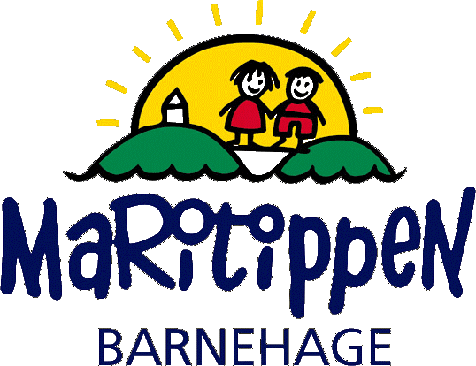
31.10.2022

Foreldreundersøkelsen i barnehagen – Informasjon til foreldre

Hva er formålet med Foreldreundersøkelsen i barnehagen?
Foreldreundersøkelsen i barnehagen gir deg som forelder mulighet til å si din mening om hvordan du opplever barnehagetilbudet og barnas trivsel i barnehagen. Resultatene fra undersøkelsen lagres og brukes av barnehagen, barnehagens eier og de statlige utdanningsmyndighetene for å analysere og utvikle kvaliteten i barnehagen.

Resultater fra undersøkelsen kan også bli brukt til forskning og statistikk og til lagring i arkiv.

Utdanningsdirektoratet publiserer statistikk fra undersøkelsen på www.udir.no og www.barnehagefakta.no.

Hvordan gjennomføres undersøkelsen?
Det er frivillig å svare på undersøkelsen. Du kan også hoppe over spørsmål du ikke ønsker å svare på.

Behandlingsansvar og personvern
Utdanningsdirektoratet er ansvarlig for at dine kontaktopplysninger og dine svar behandles i tråd med personvernregelverket. Vår databehandler Conexus drifter det tekniske i undersøkelsen for Utdanningsdirektoratet, og de må følge samme regelverk.

Når du svarer, oppgir du ikke navn og det er heller ikke knyttet personnummer til svarene dine. Det er derfor vanskelig å finne ut hvem som har svart hva i undersøkelsen. I noen få tilfeller (eksempelvis i små barnehager), kan det likevel være en risiko for at noen kan gjenkjenne hvem som har svart hva. Derfor har Utdanningsdirektoratet svært strenge regler for visning av resultater fra undersøkelsen til barnehagen, barnehagens eier og de statlige utdanningsmyndighetene. Resultater fra undersøkelsen skal ikke publiseres på en måte som gjør det mulig å gjenkjenne dine svar. Svarene oppbevares så lenge det er nødvendig.

I de tilfeller Utdanningsdirektoratet leverer ut svarene til forskning, må forskerne følge direktoratets regler for behandling av personopplysninger og taushetsplikt, og de må underskrive en taushetserklæring.

Rettslig grunnlag for behandling av personopplysninger
Når du svarer på Foreldreundersøkelsen i barnehagen, samtykker du til deltagelse i undersøkelsen og til at svarene dine kan brukes til analyse og utvikling av kvaliteten i
barnehagen. Det rettslige grunnlaget for dette er personvernforordningen art. 6 nr. 1 bokstav a og art. 9 nr. 2 bokstav a.

Du kan trekke samtykket ditt fram til gjennomføringsperioden for undersøkelsen er over. Å trekke tilbake samtykket påvirker ikke lovligheten av allerede utførte behandlinger. Når gjennomføringsperioden er over, brytes koblingen mellom påloggingskoden/-lenken din og det du har svart. Dette innebærer at du ikke kan trekke ditt samtykke, kreve innsyn i, retting i eller sletting av svarene, fordi svarene dine ikke lenger kan knyttes direkte til deg.

Rettslig grunnlag for forskning, statistikk og lagring i arkiv er personvernforordningen art. 6 nr. 1 bokstav e og art. 9 nr. 2 bokstav j. Personopplysningsloven §§ 8 og 9 er det supplerende nasjonale rettsgrunnlaget.

Når gjennomføres undersøkelsen?
Barnehagene som deltar, må gjennomføre undersøkelsen mellom 1. november og 20. desember.
Barnehagen inviterer foreldrene til å svare på undersøkelsen. Barnehagen sender ut én undersøkelse per barn.

Hvordan gjør vi det på Maritippen:
Foreldreundersøkelsen ble gjennomført i Maritippen barnehage fra 01.11-20.12-2020. Antall inviterte var 137 og det var 98 som besvarte. Dette ga oss en svarprosent på 71,53%. Da vi gjennomførte undersøkelsen i 2018 var svarprosenten på 78,57%. Når vi sammenligner resultatene fra disse to undersøkelsene kan vi konkludere med at det er ganske like svar på de fleste områder, noe som betyr at det er stabilitet.
Det er viktig å gjennomføre slike undersøkelser annet hvert år slik at vi får et godt sammenligningsgrunnlag av resultater.
I tillegg til å være godt informert i forkant av undersøkelsen hadde vi en gjennomgang av alle resultater på et felles personalmøte. Der gikk vi gjennom alle spørsmål og svar som gjaldt hele Maritippen. De enkelte avdelingene gikk videre og reflekterte over svar som gjaldt sin avdeling. På denne måten fikk vi god indikasjon på hva vi gjør bra og hvordan opprettholde dette, og på hvilke områder vi kan forbedre vår praksis.
Vi vil gjennomføre samme prosedyre ved årets undersøkelse og i tillegg sammenligne resultatene fra 2020.
UU
Har du spørsmål?
For mer informasjon kan du ta kontakt med barnehagen din eller Utdanningsdirektoratet. Kontaktinformasjon til Utdanningsdirektoratet:

Telefon: +47 23 30 12 00
E-post: post@udir.no

Du finner også mye informasjon på www.udir.no/undersokelser. Spørsmål om personvern kan rettes til Utdanningsdirektoratets personvernombud på: personvernombud@udir.no .

Datatilsynet er klageinstans for behandlingen av personopplysninger i Foreldreundersøkelsen i barnehagen. Du finner mer informasjon på:
https://www.datatilsynet.no/om-datatilsynet/kontakt-oss/klage-til-datatilsynet/

